页面调度算法说明文档
——第19组
组长：罗锦臣
组员：田云召，李炎辉
目录
一、 运行环境 1
1. 硬件环境 1
2. 系统环境 1
3. 运行环境 2
4. 运行工具 2
二、 人员分工 2
三、 运行说明 2
1. 导入文件 2
2. 点击进入main.cpp进行运行 3
3. 运行的具体过程 4

运行环境

硬件环境
HP计算机

系统环境
Windows 10 专业版

运行环境
gcc version 4.7.1
g++ version 4.7.1

运行工具
Codeblocks 13.12

人员分工
 | 罗锦臣 | 田云召 | 李炎辉
FIFO先来先服务算法实现 | √
OPT最佳置换算法 |  | √
LRU近期最少使用算法 |  |  | √

运行说明

导入文件
将页面置换算法进行解压（我把工程名命名为test）并且点击test.cbp通过codeblocks来进行运行
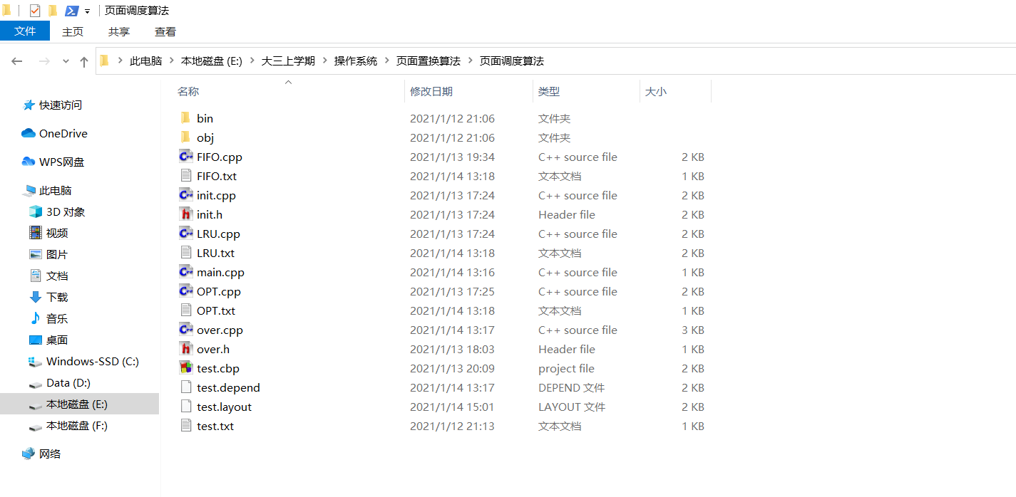
图1-1 页面调度算法目录
进入后这里有三个文件夹分别是.h头文件和.cpp实现文件和文件读写的存储文件
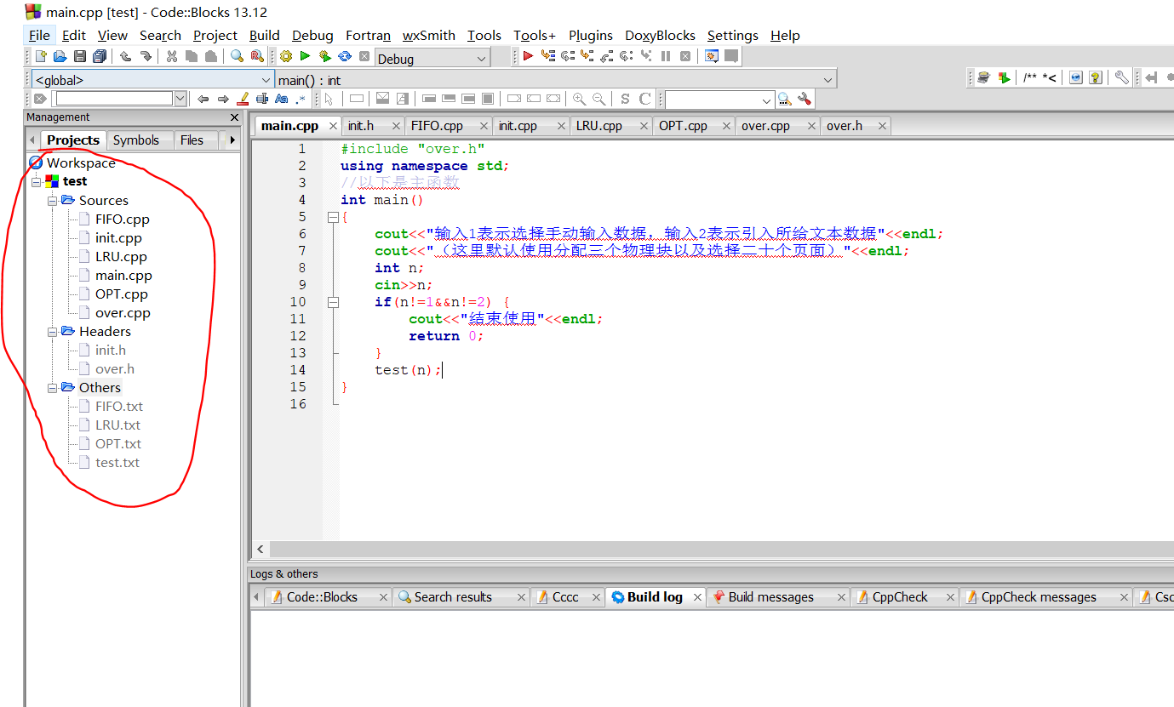
图1-2 导入工程目录

点击进入main.cpp进行运行
点击main.cpp进入到main.cpp之后点击上方的运行按钮进入到运行界面
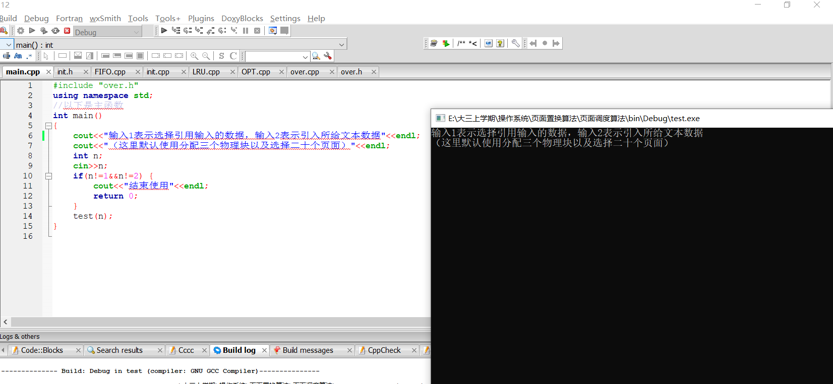
图2-1 运行main.cpp

运行的具体过程
- ：选择是否进行文件数据读写或者是引用输入的数据进行读写
这里我们所使用的物理块默认使用三个，进入的页面默认选择二十个。
输入1表示使用引用输入的数据，输入2表示引入文本数据，输入其他表示结束使用
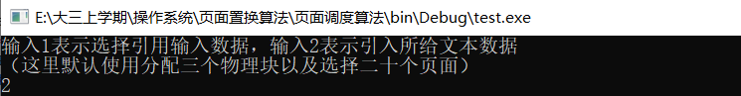
图3-1 选择输入的类型
- ：选择文件数据读写（后面的（3）（4）（5）是根据文件读写来进行的）
这里我们默认使用test.txt里面的数据进行实验
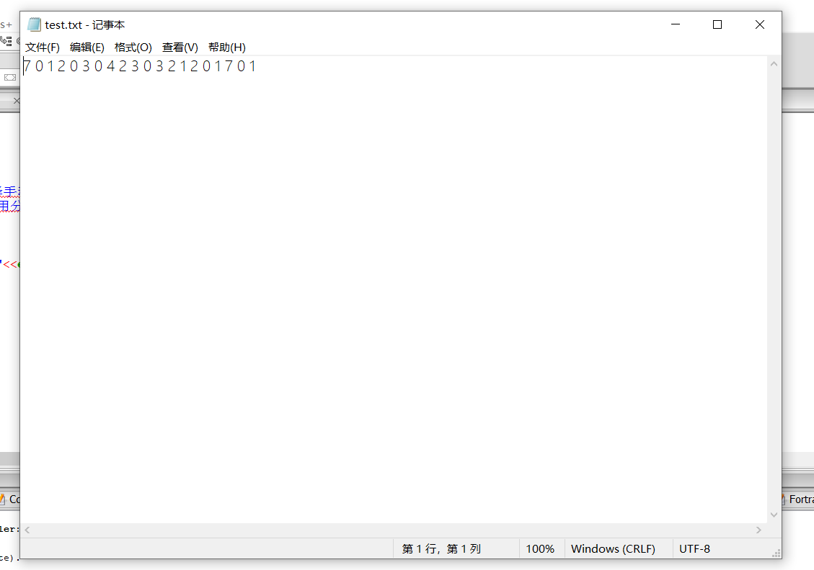
图3-2 默认读取test.txt
这里会显示读入页面的序号以及它们的顺序
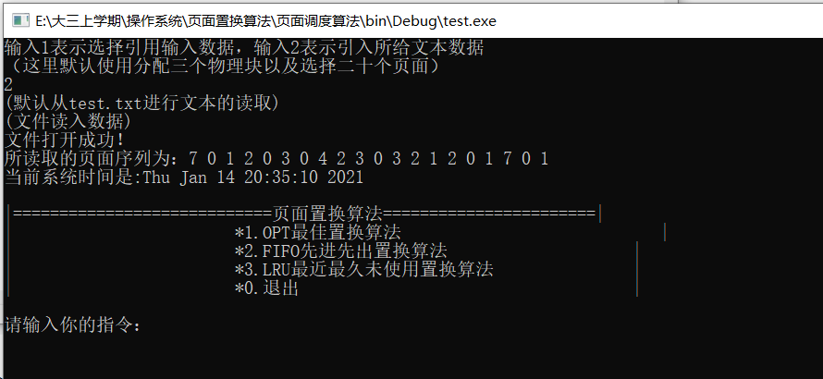
图3-3 显示序号以及顺序
- ：选择使用OPT最佳置换算法
输入1表示使用OPT
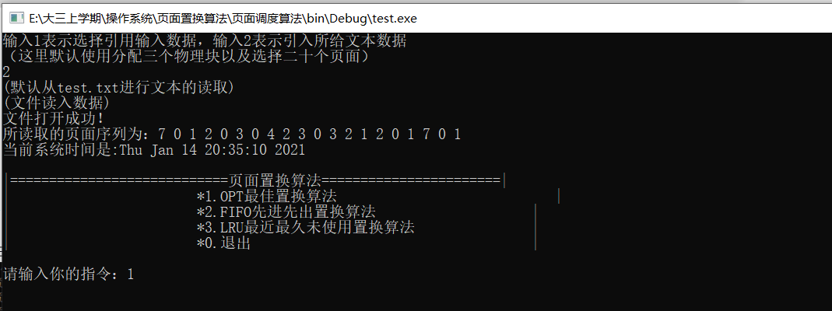
图3-4 输入使用opt的指令
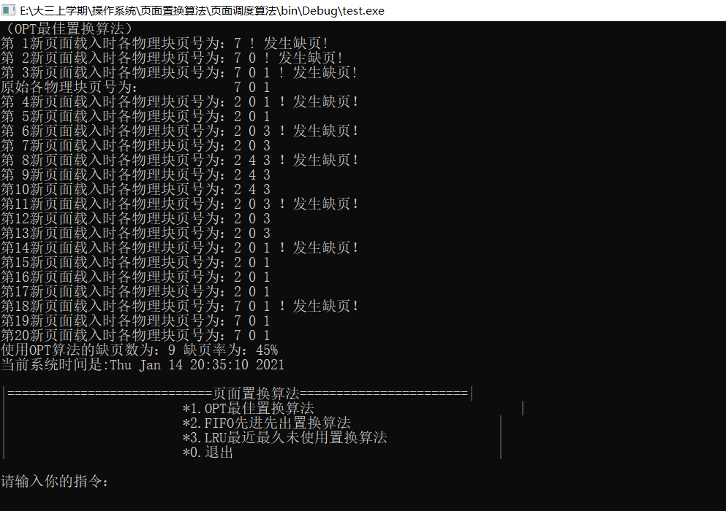
图3-5 显示opt算法过程
保存在OPT.txt中
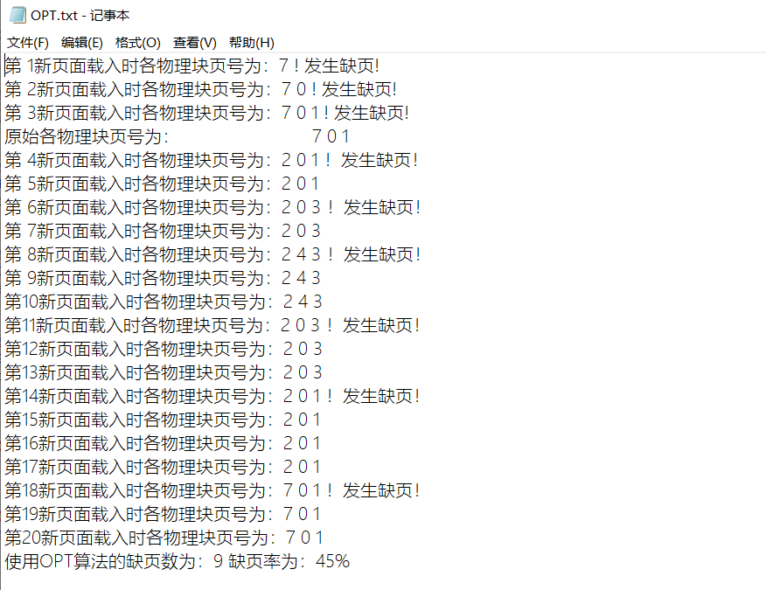
图3-6 存储在OPT.txt中
- ：使用FIFO先进先出置换算法
输入2表示使用FIFO
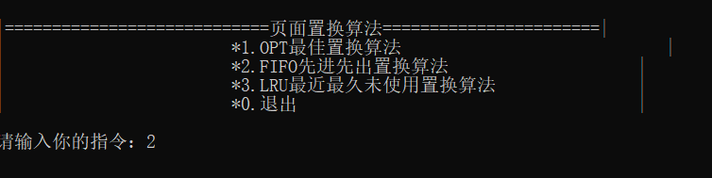
图4-1 输入使用fifo的指令
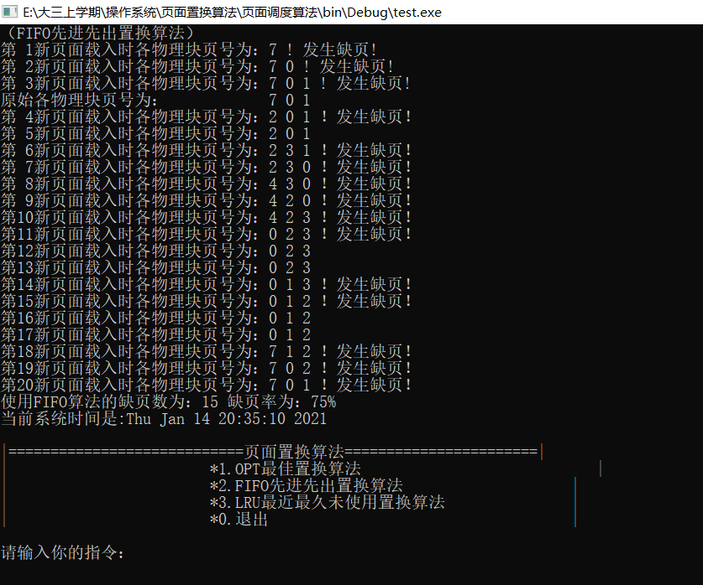
图4-2 显示fifo算法过程
保存在FIFO.txt
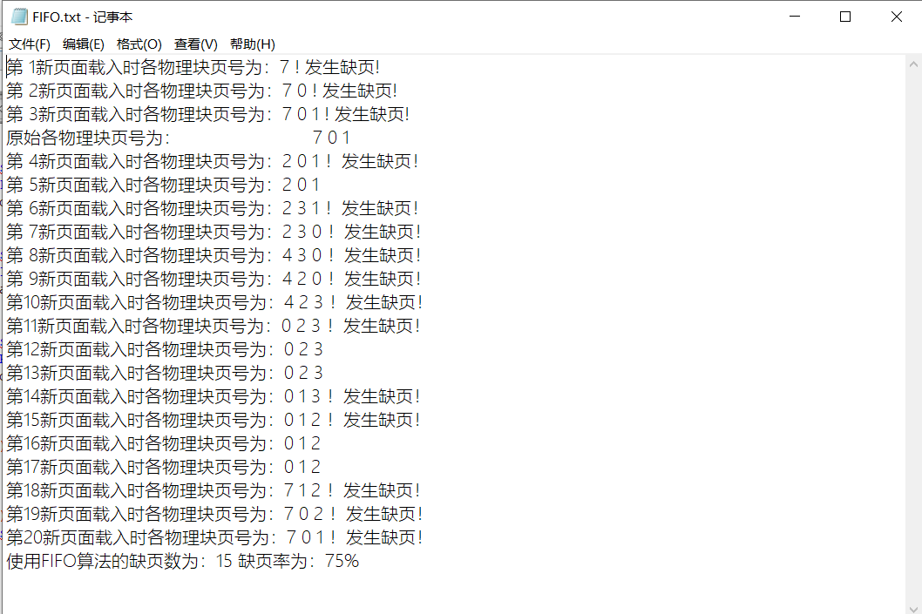
图4-3 存储在FIFO.txt中
- ：选择使用LRU最近最久未使用置换算法
输入3表示使用LRU
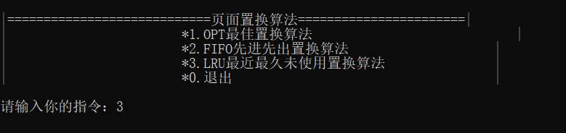
图5-1 输入使用lru的指令
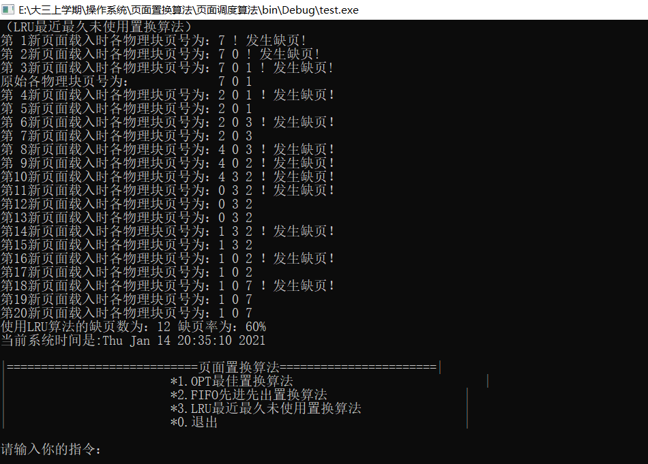
图5-2 显示lru算法过程
保存在LRU.txt
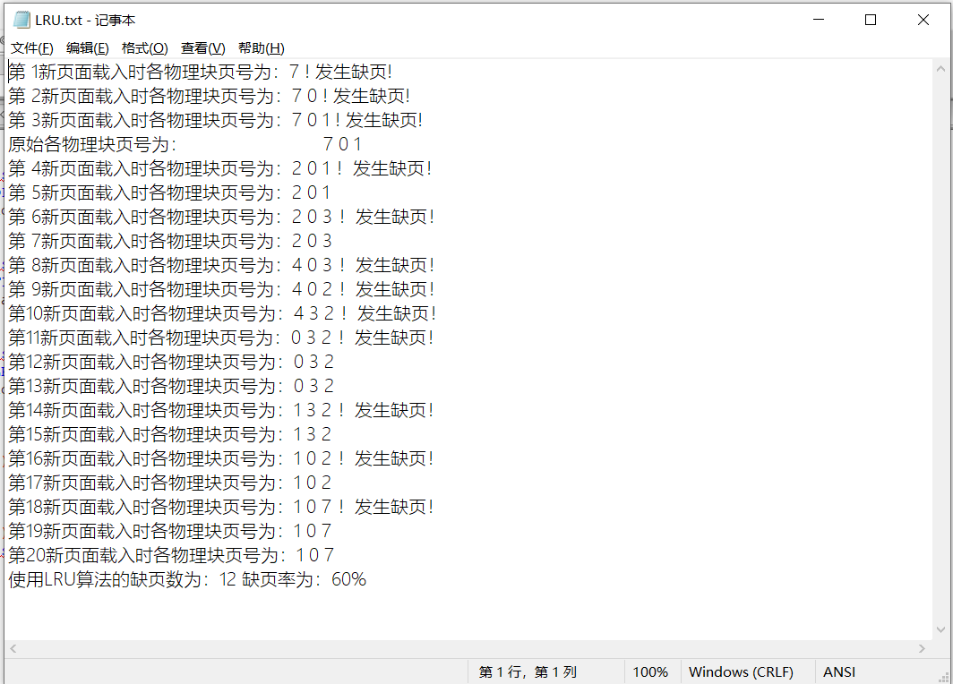
图5-3 存储在LRU.txt中
- ：退出程序
输入0表示退出程序
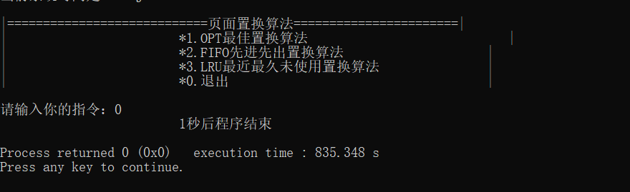
图6-1 退出程序
- ：选择引用输入的数据（需退出项目后重新点击运行项目）
（后面的所有步骤是根据7这一步向后走的）
输入1表示选择选择引用输入的数据
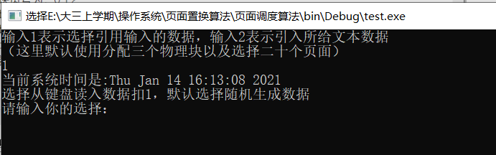
图7-1 选择使用数据方式
- ：选择默认随机生成数据
随便输入一个数据表示默认选择随机生成数据
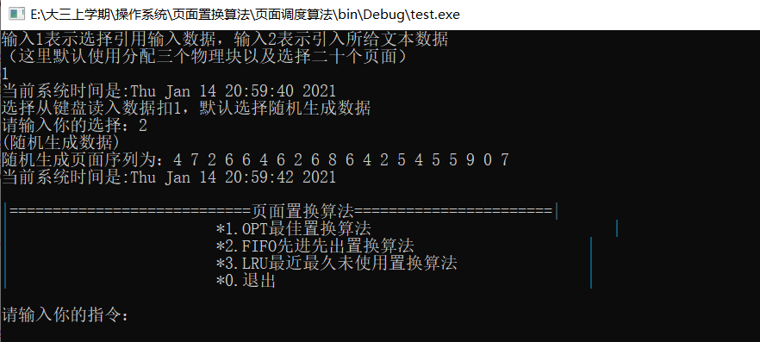
图8-1 显示随机生成数据
- ：选择OPT最佳置换算法
输入1表示使用opt
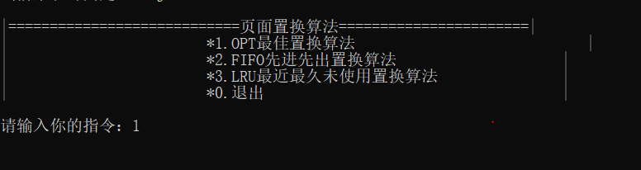
图9-1 输入使用opt的指令
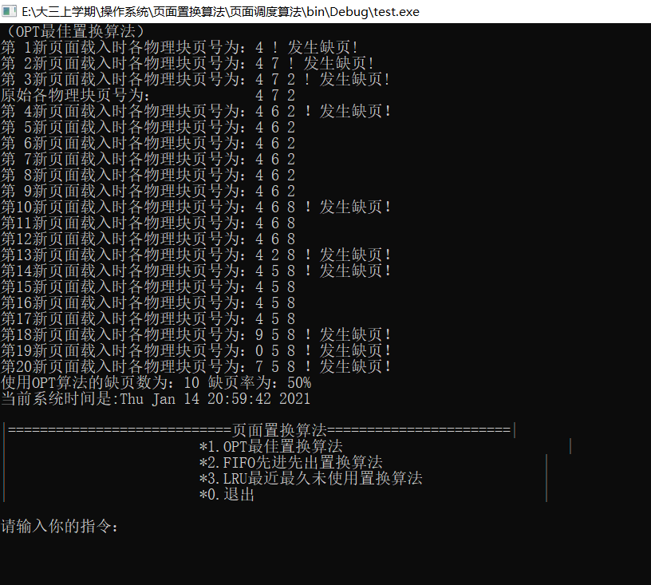
图9-2 显示opt算法过程
保存在OPT.txt
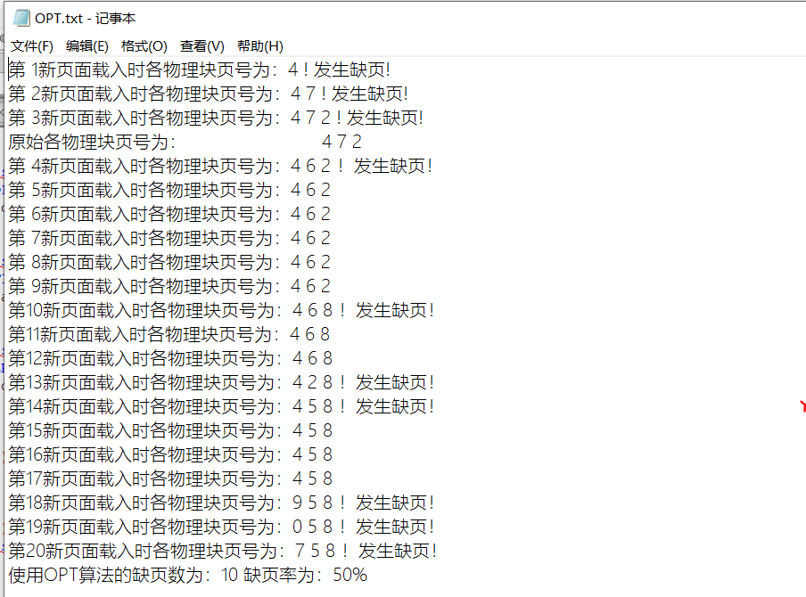
图9-3 存储在OPT.txt中
- ：选择FIFO先进先出置换算法
输入2表示FIFO
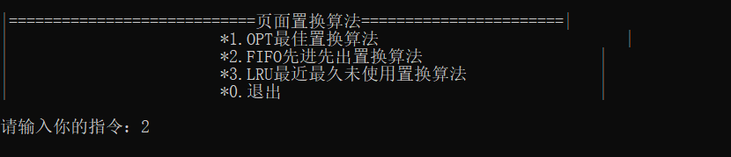
图10-1 输入使用fifo的指令
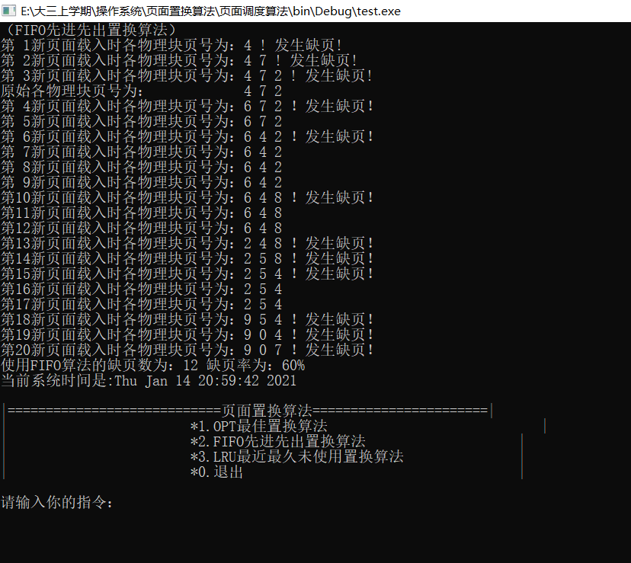
图10-2 显示fifo算法过程
保存在FIFO.txt
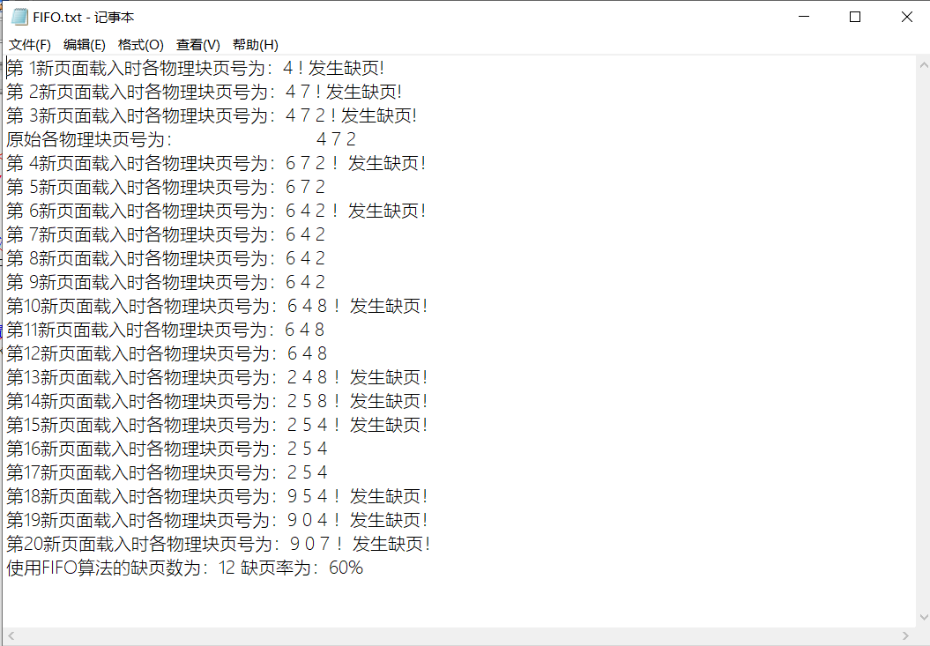
图10-3 存储在FIFO.txt中
- ：选择LRU最近最久未使用置换算法
输入3表示使用LRU
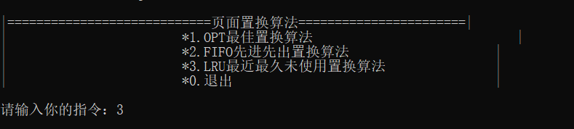
图11-1 输入使用lru的指令

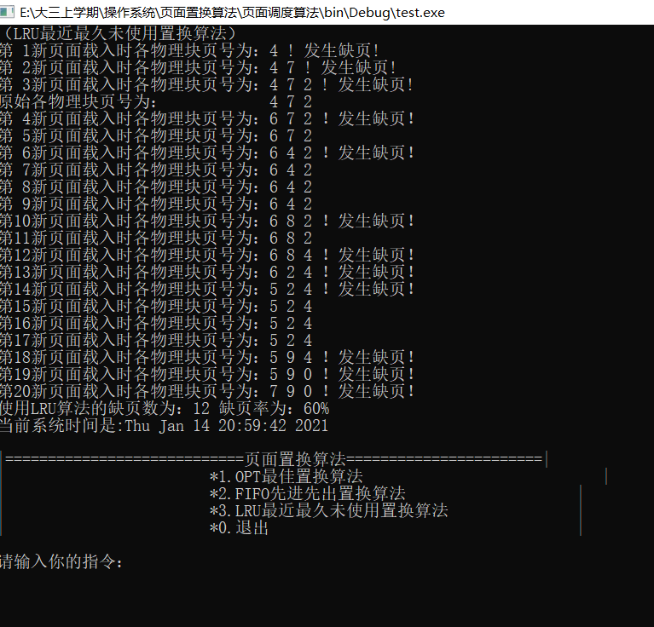
图11-2 显示lru算法过程
保存在LRU.txt
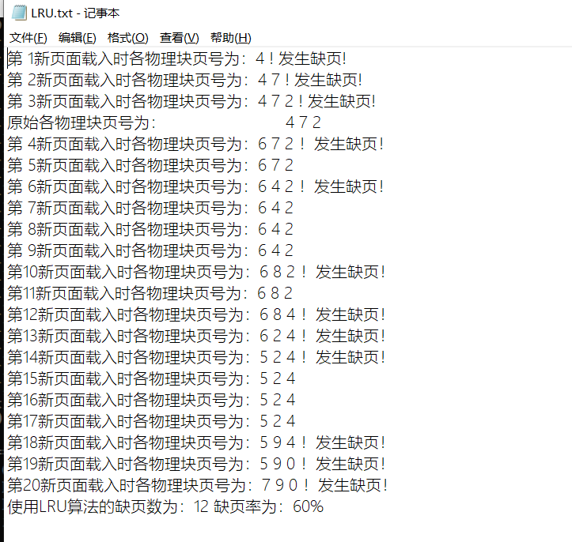
图11-3 存储在LRU.txt中
- ：结束程序
输入0表示退出
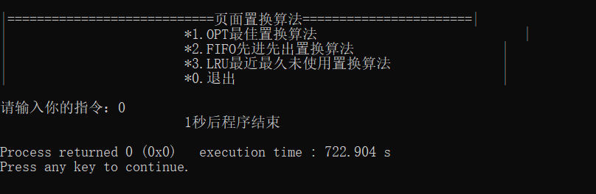
图12-1 退出程序
- ：选择使用手动输入数据（之后的数据为手动输入的数据）
输入1表示选择使用从键盘中读取数据
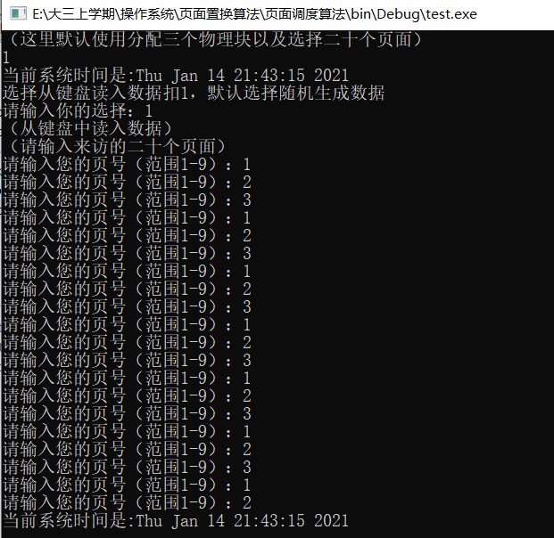
图13-1 选择使用数据方式
- ：手动输入页面进入的次序
图14-1 手动输入页面的页号
- ：选择OPT最佳置换算法
输入1表示使用OPT
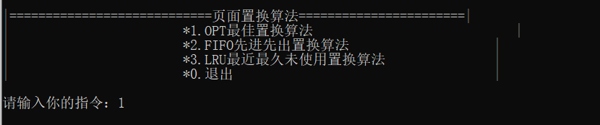
图15-1 输入使用opt的指令
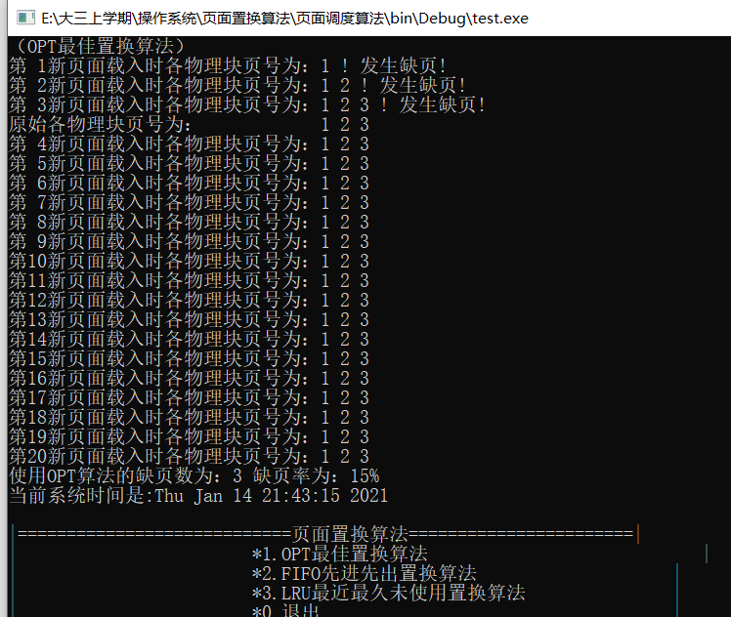
图15-2 显示opt算法过程
保存在OPT.txt
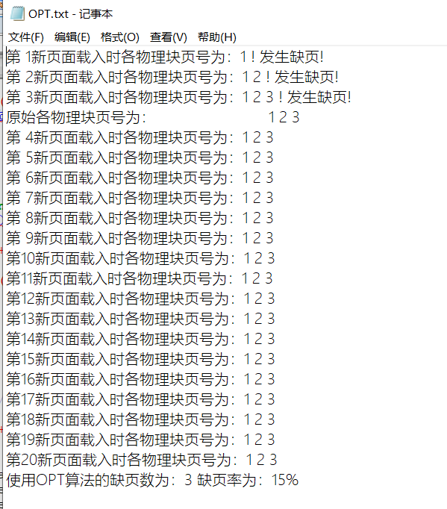
图15-3 存储在OPT.txt中
- ：选择FIFO先进先出置换算法
输入2表示FIFO
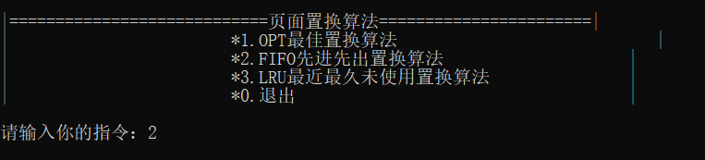
图16-1 输入使用fifo的指令
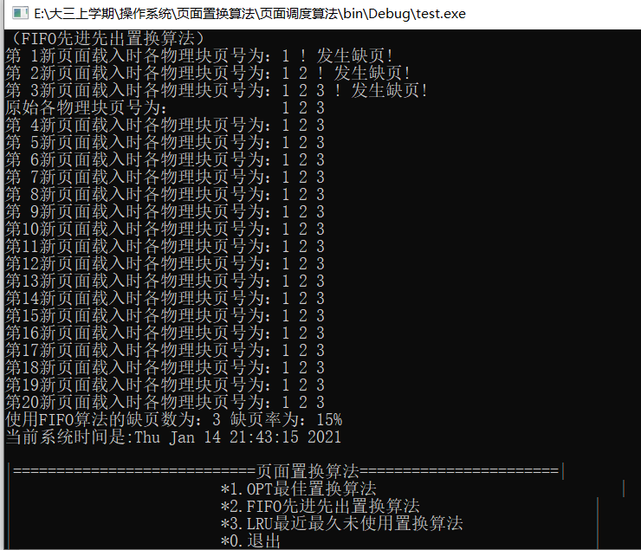
图16-2 显示fifo算法过程
保存在FIFO.txt中
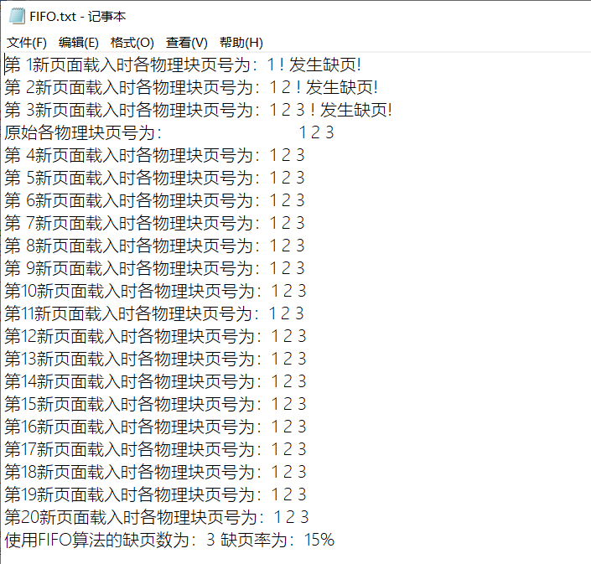
图16-3 存储在FIFO.txt中
- ：选择LRU最近最久未使用置换算法
输入3表示使用LRU
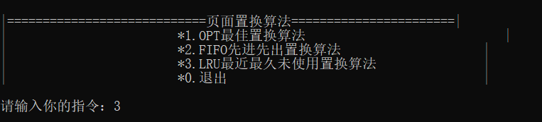
图17-1 输入使用lru的指令
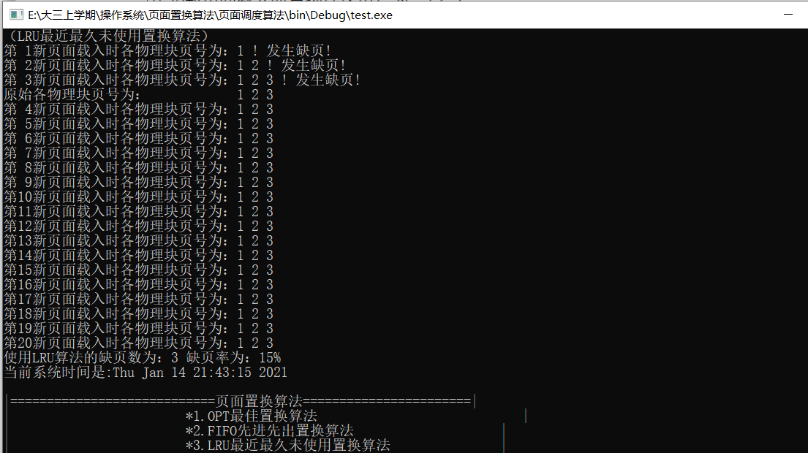
图17-2 显示lru算法过程
保存在LRU.txt中
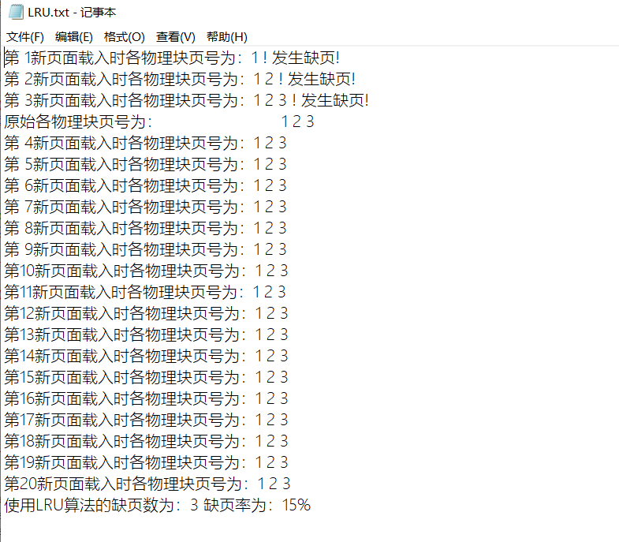
图17-3 存储在LRU.txt中
- ：结束程序
输入0退出程序
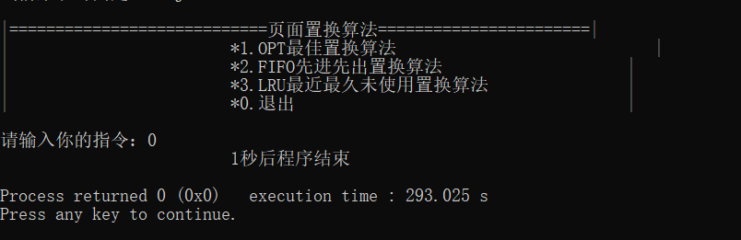
图18-1 退出程序

